ДОПЪЛНИТЕЛНА АНКЕТА КЪМ НАБЛЮДЕНИЕТО НА ДОМАКИНСКИТЕ БЮДЖЕТИ ПРЕЗ ПЪРВОТО ТРИМЕСЕЧИЕ НА 2023 ГОДИНА

През първото тримесечие на 2023 г. Националният статистически институт продължи провеждането на допълнителна анкета към Наблюдението на домакинските бюджети с цел осъществяване на тримесечен мониторинг на промените в условията на живот на домакинствата. Анкетирани бяха 5 682 лица на възраст 16 и повече навършени години от 3 053 домакинства.

Остава висок относителният дял на домакинствата с непроменени доходи

През първото тримесечие на 2023 г., за 74.6% от лицата доходът на домакинството им е останал без промяна спрямо последните 12 месеца. Този дял нараства с 1.6 процентни пункта в сравнение със същото тримесечие на 2022 година.
Увеличение на доходите са посочили 20.1% от лицата, което е също с 1.6 процентни пункта повече в сравнение с първото тримесечие на 2022 г., когато увеличение са имали 18.5% от лицата.

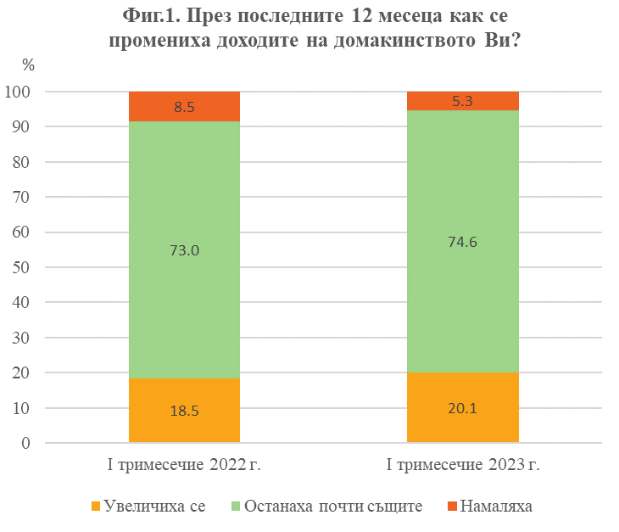

Делът на лицата, посочили намаление на доходите за последните 12 месеца, се понижава през първото тримесечие на 2023 г. до 5.3% - с 3.2 процентни пункта по-малко спрямо същото тримесечие на 2022 година.

Затрудненията при покриване на ежедневните разходи остават значителни

През първото тримесечие на 2023 г. делът на лицата, които изпитват затруднения да покриват ежедневните си разходи, продължава да е относително висок - над 75%. С известни затруднения са 35.8% от лицата, 26.8% определят покриването на ежедневните разходи като трудно, а 14.2% - като много трудно. Делът на лицата, които се справят много трудно, се увеличава с 0.6 процентни пункта в сравнение с първото тримесечие на 2022 година.

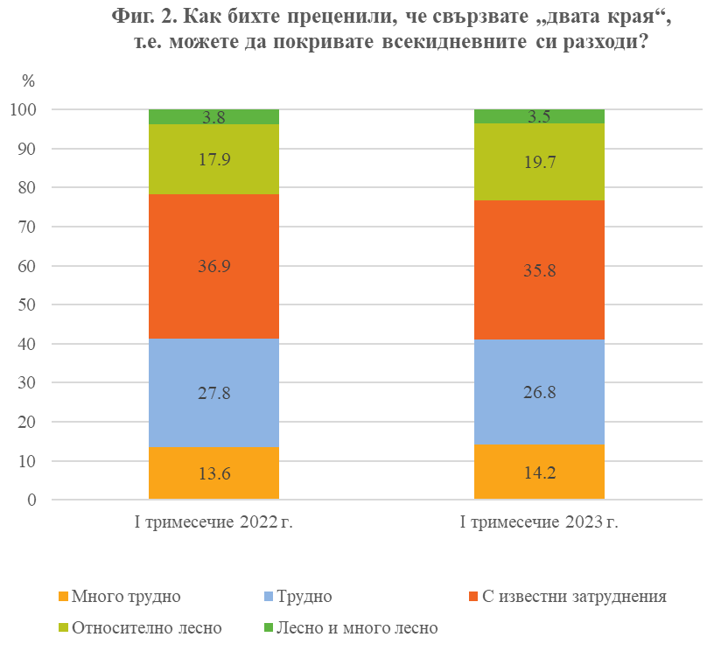

Относително лесно могат да покрият ежедневните си разходи 19.7% от лицата, а едва 3.5% не изпитват никакви затруднения. Общо делът на лицата без затруднения през първото тримесечие се увеличава с 1.5 процентни пункта спрямо първото тримесечие на 2022 година.

Около 1/3 от анкетираните лица ограничават потреблението си на енергия

През първото тримесечие на 2023 г. към въпросника за домакинството е включен допълнителен въпрос - „През предходното тримесечие Вашето домакинство можело ли е да си позволи достатъчно потребление на енергия? (електричество, природен газ или др. за отопление, топла вода, готвене, охлаждане, осветление и електрически уреди)“. 31.2% от лицата са отговорили, че са ограничавали потреблението си на енергия.

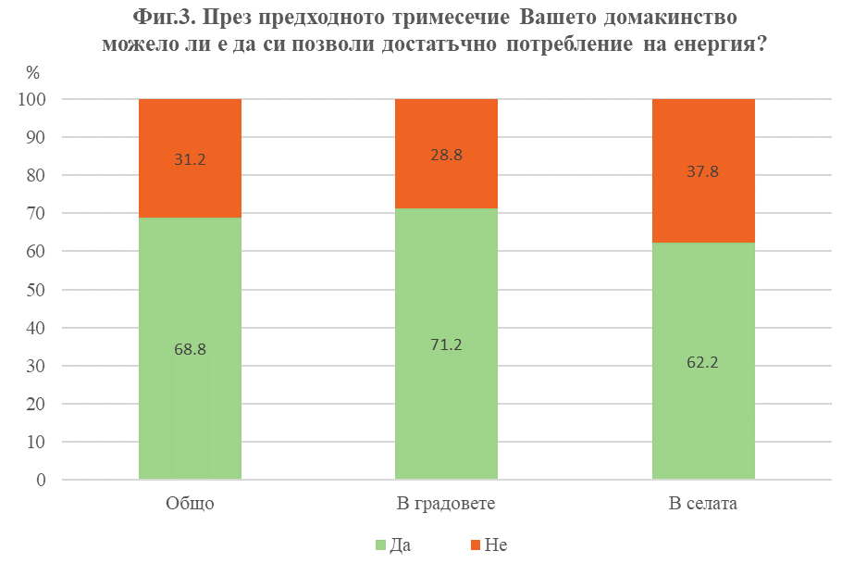

28.8% от лицата, живеещи в градовете, са посочили, че не могат да си позволят достатъчно потребление на енергия. В селата делът на лицата с ограничения в потреблението на енергия е 37.8% - с 9 процентни пункта повече в сравнение с градовете.

Удовлетвореността на лицата леко се повишава

Анкетираните лица дават относително висока оценка по отношение на удовлетвореността си от личните взаимоотношения със семейството, приятелите, съседите и други лица - средно 7.17 през първото тримесечие на 2022 г. и 7.20 през първото тримесечие на 2023 г., при скала на измерване от 0 до 10.
Най-ниска е удовлетвореността на лицата на възраст 16 и повече години от финансовото положение на домакинствата им. Тази удовлетвореност леко се повишава от 4.51 през първото тримесечие на 2022 г. на 4.63 през същото тримесечие на 2023 година. За 20-те процента домакинства с най-високи нетни доходи средната удовлетвореност на лицата от финансовото положение през изследваните тримесечия е около 6, а за 20-те процента домакинства с най-ниски нетни доходи - около 3.
Общата удовлетвореност от живота средно за анкетираните лица е 5.71 през първото тримесечие на 2022 г. и се повишава до 5.99 през първото тримесечие на 2023 г., измерена по същата скала от 0 до 10.

Методологични бележки

Наблюдението на домакинските бюджети е тримесечно извадково изследване върху извадка от 3 060 домакинства, разпределени в три независими подизвадки от по 1 020 домакинства, всяка от които се наблюдава по един месец на тримесечие. Информацията от допълнителния въпросник се събира всеки месец в активната за съответния месец подизвадка успоредно с основните формуляри на наблюдението и се агрегира и обработва тримесечно.
Допълнителният въпросник включва две групи въпроси: въпроси за домакинството, на които отговаря само един от членовете на домакинството, и индивидуални въпроси, на които отговаря всеки един от членовете на домакинството на възраст 16 и повече години.
Въпросите към домакинството целят основно да се проследяват тримесечно промените в текущите доходи на домакинствата и евентуални финансови затруднения при посрещане на някои основни домакински разходи. Въпросите към лицата се отнасят до субективните преценки на респондентите за степента на тяхната житейска удовлетвореност.
При провеждането на допълнителната анкета анкетьорите по Наблюдението на домакинските бюджети интервюират лично лицата на възраст 16 и повече навършени години, като попълват хартиен формуляр. Към събраната информация се добавят и основни социално-икономически характеристики на наблюдаваните лица, регистрирани с основните формуляри на Наблюдението на домакинските бюджети. Поради извадковия характер на изследването получените данни се претеглят и калибрират за получаване на действителния брой на лицата на територията на страната и структурата им по пол и възрастови групи (16 - 17 г.; 18 - 34 г.; 35 - 64 г.; 65 - 74 г.; 75 и повече години).
Приложениe
Относителен дял на лицата на възраст 16 и повече навършени години
според отговори на въпроси от анкетата
През последните 12 месеца как се промениха доходите на домакинството Ви? | I тримесечие 2022 г. | I тримесечие 2023 г.
Увеличиха се | 18.5 | 20.1
Останаха почти същите | 73.0 | 74.6
Намаляха | 8.5 | 5.3
Общо лица | 100.0 | 100.0
Как бихте преценили, че свързвате „двата края“, т.е. можете да покривате всекидневните си разходи?
Много трудно | 13.6 | 14.2
Трудно | 27.8 | 26.8
С известни затруднения | 36.9 | 35.8
Относително лесно | 17.9 | 19.7
Лесно | 3.4 | 3.2
Много лесно | 0.4 | 0.3
Общо лица | 100.0 | 100.0
През предходното тримесечие Вашето домакинство имало ли е затруднения при плащане навреме на заем/ипотека/наем/жилищни разходи за основното жилище?
Да | 15.3 | 14.8
Не | 84.7 | 85.2
Общо лица | 100.0 | 100.0
През предходното тримесечие Вашето домакинство можело ли е да си позволи достатъчно потребление на енергия?
Да | . | 68.8
Не | . | 31.2
Общо лица | . | 100.0

Степен на удовлетвореност средно на лице за лицата на възраст 16 и повече
навършени години по скала от 0 до 10
Удовлетвореност от финансовото положение на домакинството | I тримесечие 2022 г. | I тримесечие 2023 г.
 | Средна стойност
Общо за лицата на 16 и повече години | 4.51 | 4.63
Икономическа активност
Заети | 4.97 | 5.09
Безработни | 3.10 | 3.35
Пенсионери | 4.17 | 4.33
Други | 4.41 | 4.14
Образование
Начално и основно | 3.64 | 3.81
Средно | 4.45 | 4.62
Висше | 5.45 | 5.35
Квантилни доходни групи
Q1 20% домакинства | 2.92 | 2.85
Q2 20% домакинства | 3.83 | 3.94
Q3 20% домакинства | 4.35 | 4.66
Q4 20% домакинства | 4.83 | 5.01
Q5 20% домакинства | 6.01 | 6.01

Удовлетвореност от живота напоследък | I тримесечие 2022 г. | I тримесечие 2023 г.
 | Средна стойност
Общо за лицата на 16 и повече години | 5.71 | 5.99
Пол
Мъже | 5.82 | 6.01
Жени | 5.61 | 5.98
Възраст
Лица на 16 - 64 години | 5.94 | 6.86
Лица на 65 и повече години | 5.05 | 5.76
Икономическа активност
Заети | 6.14 | 6.42
Безработни | 4.65 | 4.99
Пенсионери | 5.02 | 5.32
Други | 6.22 | 6.46
Образование
Начално и основно | 5.17 | 5.44
Средно | 5.68 | 6.01
Висше | 6.25 | 6.42

Удовлетвореност от личните взаимоотношения със семейството, приятелите, съседите и други | I тримесечие 2022 г. | I тримесечие 2023 г.
 | Средна стойност
Общо за лицата на 16 и повече години | 7.17 | 7.20
Пол
Мъже | 7.15 | 7.16
Жени | 7.17 | 7.24
Възраст
Лица на 16 - 64 години | 7.31 | 7.73
Лица на 65 и повече години | 6.75 | 7.05
Икономическа активност
Заети | 7.42 | 7.43
Безработни | 6.80 | 6.73
Пенсионери | 6.73 | 6.81
Други | 7.37 | 7.46
Образование
Начално и основно | 6.78 | 7.10
Средно | 7.14 | 7.17
Висше | 7.57 | 7.35

Включва лицата, посочили отговори „много трудно“, „трудно“ и „с известни затруднения“ на въпроса „Как бихте преценили, че свързвате „двата края“, т.е. можете да покривате ежедневните си разходи?“.

